**Тема: Библиоквест как активная форма развития умения учащихся работать с информацией.**

Цель: повышение профессионального мастерства работника библиотеки посредством овладения современными формами работы с читателями.

Задачи:

- ознакомить участников с технологией проведения библиоквеста;

- продемонстрировать основные подходы к разработке заданий;

- показать преимущества использования данной формы для повышения интереса к чтению.

Руководитель – Шаркота Ольга Михайловна, заведующий ИБЦ государственного учреждения образования «Гимназия №1 г. Слонима»

Дата проведения – 26.11.2016

Место проведения – ГУО «Средня школа №4 имени Батова»

Продолжительность работы – 40 мин.

Участники мастеркласса – библиотекари, методисты отделов образования, курирующие вопросы библиотеки, Гродненской области.

В настоящее время в формировании информационной грамотности приоритет отдается активным методам, которые направлены на развитие самостоятельного мышления, способности решать нестандартные задачи.

Одним из таких методов является квестовая технология.

Квест (от английского слова – поиск) – это продолжительный целенаправленный поиск заданной информации, который может быть связан с игрой, приключениями, загадками.

Квесты могут проводиться в замкнутом помещении (в классе, в музее, библиотеке); на местности (в парке, зоне отдыха). Могут быть смешанные варианты, в которых сочетается поиск, использование информационных технологий и перемещение участников.

**Квесты могут проводиться в различной форме:**

* **приключенческая игра,** которые предполагают отказ от сложных головоломок и долгих раздумий в пользу быстро сменяющихся действий;
* **головоломки;**
* **игра «Покинуть комнату», о**сновная цель которой - найти выход из запертого помещения.
* **приключенческий боевик**
* **живые квесты** - это новый вид досуга, ***сюжетные детективные игры*** на 10-30 человек с интригующим сюжетом и простыми правилами, проходящие в кафе, дома, офисе и т.п.

Применительно к библиотечной среде мы используем термин «библиоквест».

В любом библиоквесте самое ценное — это ***информация***. Чем больше её добудут участники в ходе выполнения заданий, тем проще им будет ответить на поставленный в начале игры вопрос.

## Библиоквесты

* Позволяют лучше познакомиться с библиотекой и ее фондами.
* Узнать о произведении, писателе, развить эрудицию и проявить находчивость.
* Активные этапы позволяют совместно пережить эмоциональные всплески, что психологически сближает участников события и способствуют развитию коммуникации участников.

**Библиоквест может быть посвящён различной тематике:**

**- юбилею писателя, книги или события;**

**- определенной исторической эпохе;**

**- новинкам;**

**- искусству и т.д.**

**При разработке библиоквеста мы должны придерживаться следующих этапов:**

**- выбор темы;**

**- разработка концепции и стратегии игры;**

**- подготовка примерного сценария или легенды;**

**- разработка вариантов заданий;**

**- детализация маршрута;**

**- подготовка оформления (музыкальное, звуковое, костюмы, мастер-классы, реквизит). Хорошая идея – включение выставок (интерактивных, инсталяций, электронных).**

* **выставка-портрет героя или автора**
* **выставка-погружение в эпоху, время действия сюжета**
* **выставка-викторина, выставка-игра**
* **выставка–подсказка**
* **выставка-цитата**
* **выставка-карта**

**Например, мной был разработан библиоквес**т для учащихся 7-8 классов, в ходе которого они должны были собрать цитату и узнать её автора. Для придания игре приключенческой формы библиоквест проводился в виде соревнований двух команд при запертой на ключ библиотеке, а правильное выполнение заданий позволяло участникам найти ключ от двери в одной из книг автора цитаты.

**Разрабатывая задания, следует помнит, что они должны быть рассчитаны на разные интеллектуальные, познавательные, творческие способности.**

* интеллектуальные

(вопросы на знание текста, ребусы, кроссворды, викторины, головоломки, разгадки закодированного буквенного или числового текста и т.д.)

* ориентировочные (передвижение в указанном направлении, поиск подсказки в определенной книге, и т.п.)
* технические (собрать что-либо, напр., в технике оригами, в виде пазла)
* творческие (*напр.*,нарисовать персонаж)

**Необходимо** четко формулировать задачи, условия квеста и описание конечного результата. Задание должно быть понятно, интересно, выполнимо.

Для данного квеста мной были выбраны задания интеллектуального плана: работа с текстом, кроссворд, ребус, викторина и задания на внимание.

Для подготовки заданий я активно использую интернет и библиотечный фонд. Например, для создания ребуса в свободном доступе есть онлайн генератор ребусов, который предложит вам различные варианты на заданные слова. Кроссворд легко составить с помощью словаря. Вопросы для викторины придумываются или подбираются из источников, имеющихся в фонде и интернете. Сейчас в Интернете есть разработанные квесты на разные темы.

образовательная

* вовлечение каждого учащегося в активный познавательный процесс;
* организация индивидуальной и групповой деятельности школьников;
* выявление умений и способностей работать самостоятельно по какой-либо теме.

развивающая

* развитие интереса к литературе, творческих способностей, воображения учащихся;
* формирование навыков исследовательской деятельности, умений самостоятельной работы с информацией;
* расширение кругозора, эрудиции, мотивации.

Сегодня я приглашаю Вас поучаствовать в литературном библиоквесте. Его тема – известное произведение. Наша задача, пройдя 5 этапов, узнать имя автора и название книги. Работать будем в двух командах.

**1 ЭТАП Автор.**

Задача: разгадав семиотический код выставки, вы сможете получить первые сведения об авторе.

Справочно:

***Семиотика*** – наука о знаках и знаковых системах. Изучает способы общения и передачи информации с помощью символов.

КОД - совокупность знаков и символов, при помощи

которых информация может быть закодирована и

представлена для передачи. Например, если мы видим

мольберт, холст и кисти, мы понимаем, что речь идет о художнике.

Перед Вами выставка – это часть семиосферы. На ней три ряда, каждый из которых имеет сообщение, в основе которого есть некоторый код.

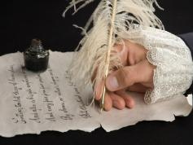

1 ряд

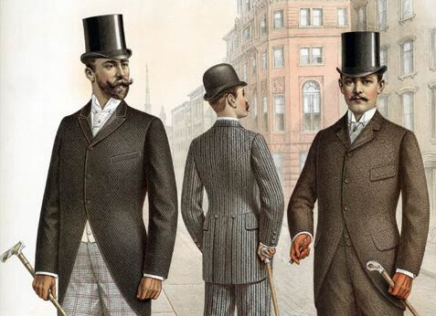

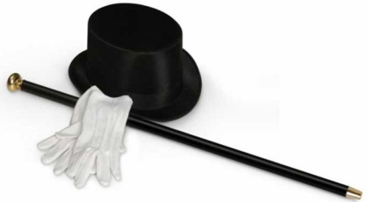

2 ряд



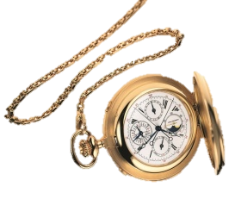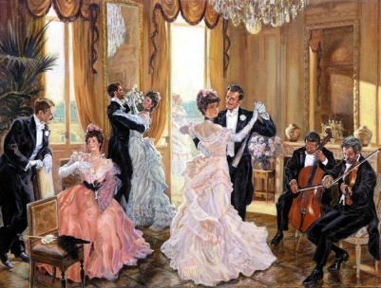

3 ряд

На обсуждение ответа у Вас 2 минуты. Информацию, полученную при расшифровке кода, запишите в карточку.

*Ответ:*

*писатель, английский, второй половины XIX века (викторианская эпоха).*

**2 ЭТАП Герой.**

Правильно разгаданные ребусы расскажут о главном герое нашей книги, какой он.

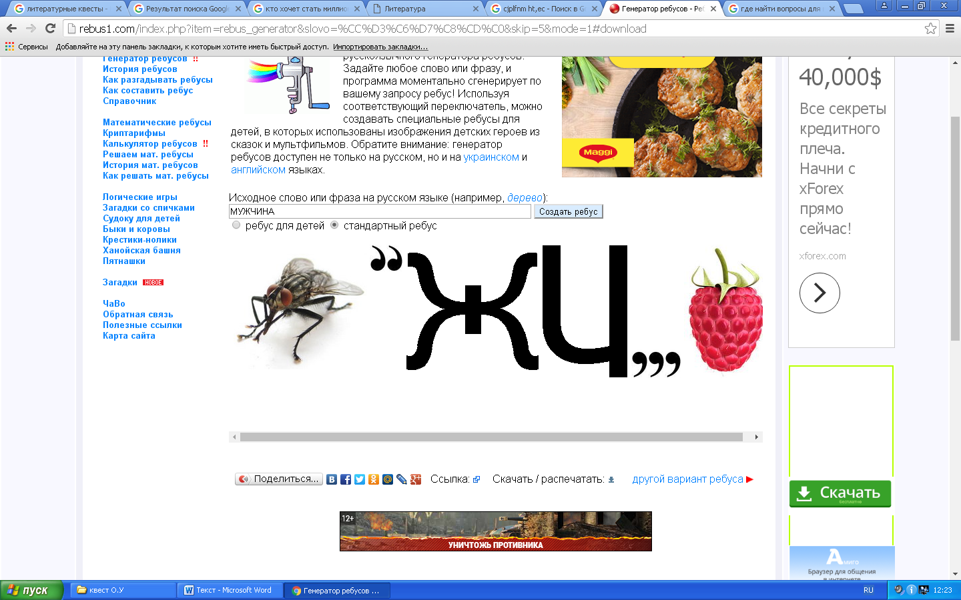1 ребус

2 ребус

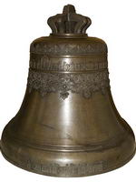

3 ребус

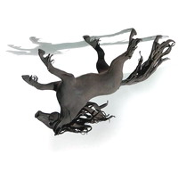

**+Е**

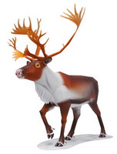

На поиск ответов – 2 минуты.

*Ответ: мужчина, вечно молод, вечно идеален.*

**3 ЭТАП Слова-подсказки.**

Каждое произведение имеет набор предметов-символов, угадав которые, можно заметно сузить границы поиска. Вам предлагаются определения трёх слов. Можете воспользоваться помощью Интернета или энциклопедии.

1. Блестящая поверхность, гладко отполированная, дающая отражение.
2. Обоюдоострое оружие с коротким клинком.
3. Садовое растений с белыми или желтыми цветками, символ Уэльса.

*Ответ: зеркало, кинжал, нарцисс.*

На поиск ответов – 2 минуты.

**4 ЭТАП**

А сейчас я приглашаю Вас в импровизированный мини-театр. У вас появится возможность встретиться с персонажами произведения. Прослушайте миниатюру, это поможет Вам определить основной литературный прием, который используется в произведении, а также является нарицательным именем автора.

Цитаты этого приема:

* *Мужчины женятся от усталости, женщины выходят замуж из любопытства. И тем и другим брак приносит разочарование.*
* *Женщины не бывают гениями. Они – демократичный пол. Им нечего сказать миру, но они говорят – и говорят премило. Женщина – это воплощение торжествующей над духом материи, мужчина же олицетворяет собой торжество мысли над моралью.*
* *Великая страсть – привилегия людей, которые проводят жизнь в праздности.*
* Поверхностными людьми я считаю как раз тех, кто любит только раз в жизни. Их так называемая верность, постоянство -- лишь летаргия привычки или отсутствие воображения. Верность в любви, как и последовательность и неизменность мыслей, -- это попросту доказательство бессилия...
* Влюбленность начинается с того, что человек обманывает себя, а кончается тем, что он обманывает другого. Это и принято называть романом.
* *Подлинный секрет счастья – в искании красоты.*
* В чужих драмах есть что-то безмерно жалкое.

Наводящие вопросы:

1. Это прием, который в значительной степени лежит в основе пословиц и других литературных жанров, например, басен, детской поэзии нелепостей.

2. Словесное высказывание сформулированное кратко, четко, эффектно, логически завершено.

3. Это мнение, расходящееся с общепринятым.

4. Остроумная игра слов.

5. Данное высказывание — ложь.

Если литературный прием не определен, я предлагаю Вам воспользоваться интернетом, используя следующее определение: ***вывод, который не имеет логического объяснения.***

*(Если участники не справились с заданием, предложить помощь Интернета)*

Автор, которому правда жизни открывается именно в форме парадоксов, получил свое нарицательное имя благодаря этому художественному приему. (фото на слайде).

*Ответ 1:ПАРАДОКС.*

*Ответ 2: «Принц Парадокса».*

**5 ЭТАП.**

Я думаю пора узнать первое слово названия романа. Это сделать Вам поможет онлайн викторина. Ответьте на предложенные вопросы. Из первых букв правильных ответов составьте слово.

**Викторина «Живопись»**

1. Как называется хранилище картин?

***П****инакотека*

*Галерея*

*Картинотека*

2. В каком городе находится музей имени Михаила Александровича Врубеля?

*Москва*

*Екатеринбург*

***О****мск*

3. Кто из этих художников написал картину «Возвращение блудного сына»?

*Рембрандт*

*Рене*

***Р****епин*

4. Как называется произведение искусства из трех картин, объединенных общей идеей или темой?

*Ведута*

***Т****риптих*

*Пастораль*

5. Прямоугольное (реже круглое, овальное оформление картины по периметру.

***Р****ама*

*Растушёвка*

*Обводка*

6. В изобразительном искусстве композиции на сюжеты из Нового завета.

*Исторический сюжет*

*Мифологический сюжет*

***Е****вангельский сюжет*

7. Совокупность специальных навыков и приемов, посредством которых исполняется художественное произведение.

*Форма*

***Т****ехника*

*Ракурс*

Ответ: *портрет*

Для тех, кому этой информации оказалось недостаточно,

дополнительное задание.

**Литературная викторина**

1. Какой перевод у слова «мцыри», одноименного произведения М.Ю. Лермонтова? ***П****ослушник*

2. Что помогает читателю быстро найти в книге нужный рассказ? ***О****главление*

3. Автор романа «Триумфальная арка»? ***Р****емарк*

4. Выдающиеся способности творческой личности. ***Т****алант*

5. Как звали Раскольникова из "Преступления и наказания"? ***Р****одион*

6. Кто автор драматической поэмы "Пугачёв"? ***Е****сенин*

7. Чьему перу принадлежат строки: "Люблю грозу в начале мая"? ***Т****ютчев*

Первое слово названия романа Вам известно, можете воспользоваться фондом библиотеки.

Поздравляю, Вы успешно справились с библиотечным квестом.

**Поэтапные карточки**

**1 ЭТАП**

Разгадать семиотический код выставки. Узнать сведения об авторе через слова-ассоциации.

1 ряд *(слова-ассоциации)* ________________________________________

2 ряд *(слова-ассоциации)* ________________________________________

3 ряд *(слова-ассоциации)* ________________________________________

**2 ЭТАП**

Разгадать ребусы и определить основные характеристики героя.

1 ребус ________________________________________

2 ребус ________________________________________

3 ребус ________________________________________

**3 ЭТАП**

*Работа предполагает использование интернета, справочной литературы.*

Отгадайте 3 слова по их дефинициям и узнайте 3 основных предмета-символа произведения.

1. *Блестящая поверхность, гладко отполированная, дающая отражение* _______________________________________________________.
2. *Обоюдоострое оружие с коротким клинком.*  ___________________
3. *Садовое растений с белыми или желтыми цветками, символ Уэльса.* ________________________________________________

**4 ЭТАП**

Определите литературный прием, который используется в произведении, а также является нарицательным именем автора, по предложенным цитатам из произведения.

**5 ЭТАП.**

Ответьте на вопросы викторины «Живопись» и по первым буквам правильных ответов узнаете первое слово названия произведения.

*_____________________________________________________*

**6 (дополнительный) ЭТАП.**

Кому этой информации оказалось недостаточно, дополнительное задание.

Ответьте на вопросы Литературной викторины и по первым буквам правильных ответов узнаете первое слово названия произведения.

*_____________________________________________________*